[write up ]

* Đầu tiền phải decomplie file apk với jadx

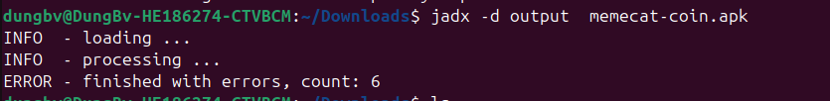

* Tiếp theo tìm file sử lý flag
* Từ đây là biết được file gọi hàm decrypt flag và class AES chưa hàm này



* Class này triển khai mã hóa AES   
  A screenshot of a computer code

  AI-generated content may be incorrect.
* Thêm file vào Project mới và hgoij hàm

* A screenshot of a computer code

  AI-generated content may be incorrect.